Практическая работа № 11

Задание № 1: Даны температуры за месяц март. Необходимо найти количество положительных и отрицательных значений температур в месяце, самую низкую и самую высокую температуры, а также среднемесячное значение температуры.
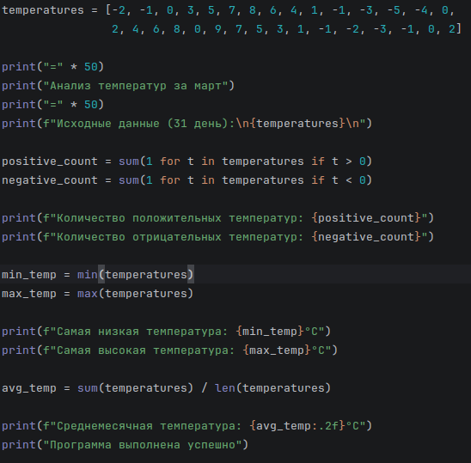

Протокол выполнения работы:

==================================================
Анализ температур за март
==================================================
Исходные данные (31 день):
[-2, -1, 0, 3, 5, 7, 8, 6, 4, 1, -1, -3, -5, -4, 0, 2, 4, 6, 8, 0, 9, 7, 5, 3, 1, -1, -2, -3, -1, 0, 2]

Количество положительных температур: 17
Количество отрицательных температур: 10
Самая низкая температура: -5°C
Самая высокая температура: 9°C
Среднемесячная температура: 1.87°C
Программа выполнена успешно

Process finished with exit code 0

Задание № 2: Составить генератор (yield), который переведет символы строки из верхнего регистра в нижний.
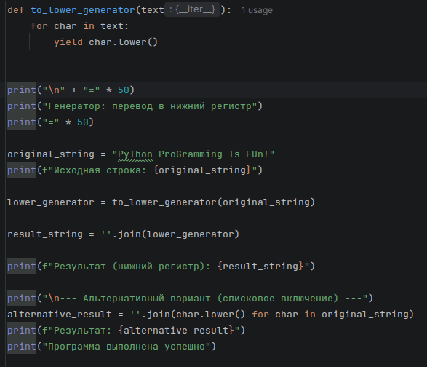

Протокол выполнения работы:

==================================================
Генератор: перевод в нижний регистр
==================================================
Исходная строка: PyThon ProGramming Is FUn!
Результат (нижний регистр): python programming is fun!

--- Альтернативный вариант (списковое включение) ---
Результат: python programming is fun!

Process finished with exit code 0

